自救自护手册

火灾如何自救

第一诀：不入险地，不贪财物。生命是最重要的，不要因为害羞及顾及贵重物品，而把宝贵的逃生时间浪费在穿衣或寻找、拿走贵重物品上。   
 第二诀：简易防护，不可缺少。家中、公司、酒家应备有防烟面罩，最简易方法也可用毛巾、口罩蒙鼻，用水浇身，[匍匐前进](https://www.baidu.com/s?wd=%E5%8C%8D%E5%8C%90%E5%89%8D%E8%BF%9B&tn=44039180_cpr&fenlei=mv6quAkxTZn0IZRqIHckPjm4nH00T1d9mvFBPvR1PjbvPHPbPWFB0ZwV5Hcvrjm3rH6sPfKWUMw85HfYnjn4nH6sgvPsT6KdThsqpZwYTjCEQLGCpyw9Uz4Bmy-bIi4WUvYETgN-TLwGUv3EnWf4rHDzrH03" \t "https://zhidao.baidu.com/question/_blank)。因为烟气较空气轻而飘于上部，贴近地面逃离是避免烟气吸入的最佳方法。   
 第三诀：缓降逃生，滑绳自救。千万不要盲目跳楼，可利用[疏散楼梯](https://www.baidu.com/s?wd=%E7%96%8F%E6%95%A3%E6%A5%BC%E6%A2%AF&tn=44039180_cpr&fenlei=mv6quAkxTZn0IZRqIHckPjm4nH00T1d9mvFBPvR1PjbvPHPbPWFB0ZwV5Hcvrjm3rH6sPfKWUMw85HfYnjn4nH6sgvPsT6KdThsqpZwYTjCEQLGCpyw9Uz4Bmy-bIi4WUvYETgN-TLwGUv3EnWf4rHDzrH03" \t "https://zhidao.baidu.com/question/_blank)、阳台、落水管等逃生自救。也可用身边的绳索、床单、窗帘、衣服自制简易救生绳，并用水打湿，紧拴在窗框、暖气管、铁栏杆等固定物上，用毛巾、布条等保护手心、顺绳滑下，或下到未着火的楼层脱离险境。

第四诀：当机立断，快速撤离。受到火势威胁时，要当机立断披上浸湿的衣物、被褥等向安全出口方向冲出去，千万不要盲目地跟从人流相互拥挤、乱冲乱撞。撤离时，要注意朝明亮处或外面空旷地方跑。当火势不大时，要尽量往楼层下面跑，若通道被烟火封阻，则应背向烟火方向离开，逃到天台、阳台处。   
 第五诀：善用通道，莫入电梯。遇火灾不可乘坐电梯或扶梯，要向安全出口方向逃生。   
 第六诀：大火袭来，固守待援。大火袭来，假如用手摸到房门已感发烫，此时开门，火焰和浓烟将扑来，这时，可采取关紧门窗，用湿毛巾、湿布塞堵门缝，或用水浸湿棉被，蒙上门窗，防止烟火渗入，等待救援人员到来。   
 第七诀：火已烧身，切匆惊跑。身上着火，千万不要奔跑，可就地打滚或用厚重的衣物压灭火苗。

第八诀：发出信号，寻求救援。若所有逃生线路被大火封锁，要立即退回室内，用打手电筒、挥舞衣物、呼叫等方式向外发送求救信号，引起救援人员的注意。   
 第九诀：熟悉环境，暗记出口。无论是居家，还是到酒店、商场、歌厅时，务必留心疏散通道、安全出口及楼梯方位等，当大火燃起、浓烟密布时，便可以摸清道路，尽快逃离现场。

地震自救

[尽量找一些毛巾、衣物或者其他布料，将它们弄湿，掩住自己的口鼻处，包住头部，防止吸入灰尘引发窒息，也防止东西砸伤头部。](http://jingyan.baidu.com/album/63f23628f069420209ab3d69.html?picindex=6" \t "https://jingyan.baidu.com/article/_self)

[[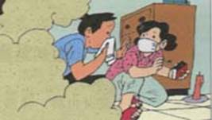](http://jingyan.baidu.com/album/63f23628f069420209ab3d69.html?picindex=2)](http://jingyan.baidu.com/album/63f23628f069420209ab3d69.html?picindex=6" \t "https://jingyan.baidu.com/article/_self)

[尽量保持自己的手脚活动，清理压到身上的物件和尘土。](http://jingyan.baidu.com/album/63f23628f069420209ab3d69.html?picindex=6" \t "https://jingyan.baidu.com/article/_self)

[观察周围是否有物件能够藏身躲避，或者挪动身边的东西支撑起上方的物件，以免它倒塌，同时扩大身边的活动空间，多一些空气。](http://jingyan.baidu.com/album/63f23628f069420209ab3d69.html?picindex=6" \t "https://jingyan.baidu.com/article/_self)

[[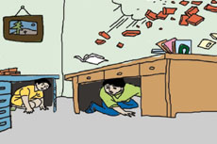](http://jingyan.baidu.com/album/63f23628f069420209ab3d69.html?picindex=3)](http://jingyan.baidu.com/album/63f23628f069420209ab3d69.html?picindex=6" \t "https://jingyan.baidu.com/article/_self)

[如果是与其他人一起被压埋在一个地方，那么要互相鼓励，互相说话吸引注意力，千万不可都放松。](http://jingyan.baidu.com/album/63f23628f069420209ab3d69.html?picindex=6" \t "https://jingyan.baidu.com/article/_self)

[[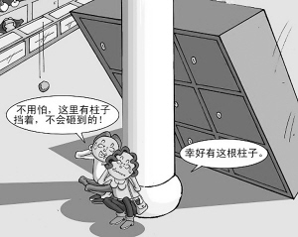](http://jingyan.baidu.com/album/63f23628f069420209ab3d69.html?picindex=4)](http://jingyan.baidu.com/album/63f23628f069420209ab3d69.html?picindex=6" \t "https://jingyan.baidu.com/article/_self)

[努力寻找和打开通道，设法朝着有光的方向和宽敞的方向移动。](http://jingyan.baidu.com/album/63f23628f069420209ab3d69.html?picindex=6" \t "https://jingyan.baidu.com/article/_self)

[[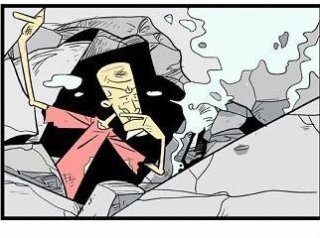](http://jingyan.baidu.com/album/63f23628f069420209ab3d69.html?picindex=5)](http://jingyan.baidu.com/album/63f23628f069420209ab3d69.html?picindex=6" \t "https://jingyan.baidu.com/article/_self)

[一时之间找不到办法脱离困境的，一定要保存体力，不能随意浪费力气，尽量寻找水和一些生活代用品，为自己争取延长生存的时间，等待救援。](http://jingyan.baidu.com/album/63f23628f069420209ab3d69.html?picindex=6" \t "https://jingyan.baidu.com/article/_self)

[因为被掩埋或者被困在某一个密闭环境中，所以光是喊救命有可能无法让外面的人注意到，所在在这个时候一定要利用其他的方式来向外界传达呼救信息，比如用硬物敲打墙壁，敲打水管等等。](http://jingyan.baidu.com/album/63f23628f069420209ab3d69.html?picindex=6" \t "https://jingyan.baidu.com/article/_self)

[[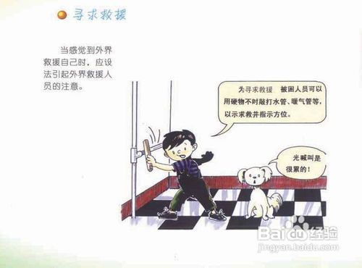](http://jingyan.baidu.com/album/63f23628f069420209ab3d69.html?picindex=6)](http://jingyan.baidu.com/album/63f23628f069420209ab3d69.html?picindex=6" \t "https://jingyan.baidu.com/article/_self)

海啸自救

一、地震是海啸最明显的前兆。如果你感觉到较强的震动，不要靠近海边、江河的入海口。如果听到有关附近地震的报告，要做好防海啸的准备，注意电视和广播新闻。要记住，海啸有时会在地震发生几小时后到达离震源上千公里远的地方。 　　  
二、海上船只听到海啸预警后应该避免返回港湾，海啸在海港中造成的落差和湍流非常危险。如果有足够时间，船主应该在海啸到来前把船开到开阔海面。如果没有时间开出海港，所有人都要撤离停泊在海港里的船只。 　　  
三、海啸登陆时海水往往明显升高或降低，如果你看到海面后退速度异常快，立刻撤离到内陆地势较高的地方。 　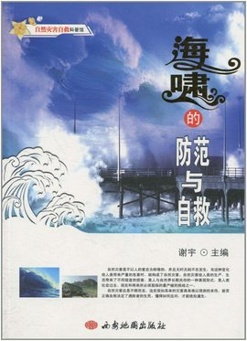　四、每个人都应该有一个急救包，里面应该有足够72小时用的药物、饮用水和其他必需品。这一点适用于海啸、地震和一切突发灾害。